Tutorial Menggunakan Framework CSS Bootstrap

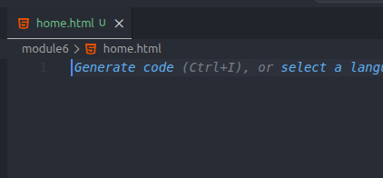
- Siapkan file html yang akan dikenakan Bootstrap
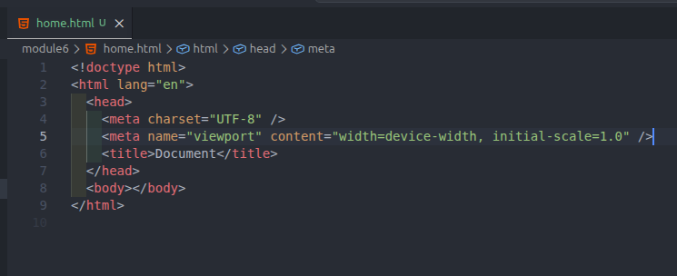
- Tambahkan Bootstrap ke projek.Untuk cara menambahkan ke projek ada banyak cara, tetapi kali ini saya menambahkan lewat CDN karena mudah mudah dan simpel
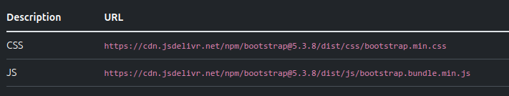
Karena kita hanya ingin syle CSS saja atau belum ingin ke yang interaktif, cukup tambahkan CDN CSS nya. Tambahkan CDN nya pada bagian head
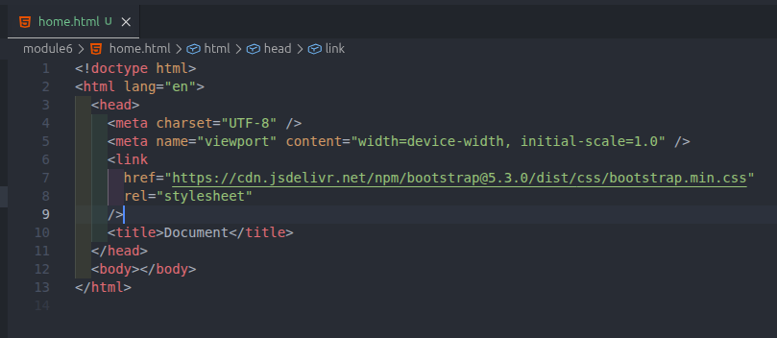
- Setalh ditambahkan bootstrap bisa digunakan. Cara menggunakannya sebagai berikut :
- Pilih tag html yang ingin di beri style CSS
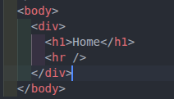
- Buat class, karena styling bootstrap berada didalam class
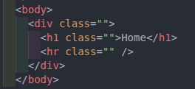
- Masukkan style bootstrap yang diinginkan
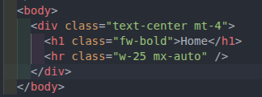
- Hasil sebelum ada style
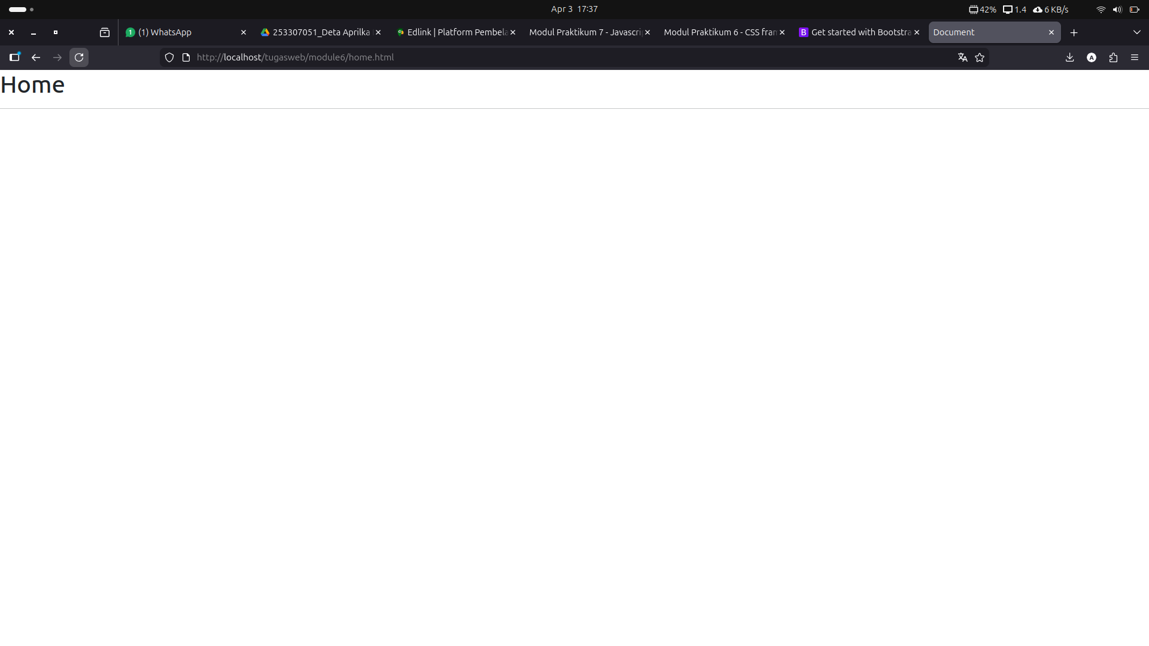
- Hasil sesudah ada style
